⚡ ELECTRA SKILL ACADEMY
Platform Edukasi Elektrikal Indonesia

BANK SOAL EVALUASI
Modul 2.12
Solar PV System Detail: Components, Sizing, Net Metering:
PERC/TOPCon/HJT, String/Microinverter, Indonesia 23 GW Target 2030
Track | Komponen Sistem L2
Kategori | Solar PV Detailed
Level Belajar | L2 — Komponen Sistem
JP (Jam Pelajaran) | 6 jam
Mode | Teori + Praktik (T+P)
Jumlah Soal | 50 butir
Tipe Soal | Teori, Hitungan, Studi Kasus, Visualisasi
Format | Pilihan Ganda (A/B/C/D)

© Electra Skill Academy
Disusun untuk membentuk tenaga elektrikal profesional Indonesia

Petunjuk Pengerjaan
Sebelum mengerjakan soal-soal pada modul ini, perhatikan petunjuk berikut:
1. Bacalah setiap soal dengan teliti sebelum memilih jawaban.
2. Pilih satu jawaban yang paling tepat dari empat pilihan (A, B, C, atau D).
3. Soal terdiri dari 4 bagian:
• Bagian A (Soal 1–20): Teori dasar
• Bagian B (Soal 21–30): Hitungan/perhitungan numerik
• Bagian C (Soal 31–40): Studi kasus aplikasi industri & PLN
• Bagian D (Soal 41–50): Visualisasi/diagram
4. Untuk soal hitungan, gunakan konstanta berikut:
• PV module efficiency: Mono PERC 22%, Poly 18%, TOPCon 24,5%, HJT 25%, Bifacial 23%
• Indonesia sun hours (PSH): Jakarta 4,8 - Makassar 5,5 jam/hari rata-rata
• System cost Indonesia 2026: residential Rp 25 juta/kWp, komersial Rp 18, industrial Rp 12, utility Rp 8
• Net metering Permen ESDM 26/2021: ekspor : impor = 1 : 1 (revisi pending)
• Lifetime PV module 25-30 tahun, inverter 10-15 tahun, BoS 25 tahun
• Indonesia target 23 GW solar PV @2030 (NZE 2060), pasar Rp 200-500 triliun
• Specific yield Indonesia 1.300-1.600 kWh/kWp/tahun (top tropical)
• Vendor module: LONGi, JinkoSolar, Trina, JA Solar, Canadian Solar, lokal HOPE/SUNbright
5. Kunci jawaban dengan penjelasan detail tersedia di bagian akhir dokumen.
6. Skor kelulusan minimum: 70% (35 dari 50 soal benar).
Selamat mengerjakan! Pahami konsepnya, jangan hanya menghafal jawaban.

BAGIAN A — Teori Dasar
Soal 1–20: Konsep, definisi, hukum dan prinsip dasar.
Soal 1 [Teori]
Apa perbedaan teknologi sel surya PERC, TOPCon, dan HJT?
A. Karakteristik identik untuk semua panel
B. PERC efisiensi 22-23% mainstream cost-effective, TOPCon 23-25% improved, HJT (Heterojunction) 24-26% premium dengan low temperature coefficient
C. PERC paling premium
D. HJT termurah

Soal 2 [Teori]
Apa perbedaan string inverter vs central inverter vs microinverter?
A. Karakteristik identik untuk semua panel
B. String 100-300 kW per unit untuk distributed monitoring + flexibility shading, central 500-3.000 kW untuk efisiensi utility-scale, microinverter 250-500W per panel untuk panel-level MPPT
C. Microinverter paling murah
D. Tidak ada perbedaan signifikan antar tipe

Soal 3 [Teori]
Apa peran sun hours equivalent (PSH) di Indonesia untuk sizing PLTS?
A. Operasi tanpa MPPT optimization
B. Indonesia tropical 4,5-5,5 PSH per hari untuk sizing PLTS, irradiance peak 1.000 W/m² siang cerah, plus annual yield 1.300-1.500 kWh/kWp
C. Hanya 1 PSH
D. 100 PSH

Soal 4 [Teori]
Apa peran net metering Permen ESDM 26/2021 dan revisi 2/2024?
A. Operasi tanpa MPPT optimization
B. Permen 26/2021 net metering 100% untuk konsumen lama, revisi 2/2024 ke 65% untuk konsumen baru (1 kWh ekspor = 0,65 kWh kredit untuk impor malam)
C. Hanya rumah
D. Sistem tanpa monitoring

Soal 5 [Teori]
Apa target Indonesia 23 GW PLTS @2030 dalam RUPTL?
A. Operasi tanpa MPPT optimization
B. RUPTL 2021-2030: 23 GW PLTS (utility-scale 17 GW + rooftop 6 GW) untuk bauran EBT 23% di 2025 dan 31% di 2050
C. 1 GW
D. Tidak realistis

Soal 6 [Teori]
Apa peran mounting structure untuk PLTS rooftop?
A. Tidak butuh
B. Aluminum atau galvanized steel dengan tilt 0-15° (rooftop datar) atau follow roof slope, South-facing untuk maximize annual yield, plus wind load + earthquake compliance
C. Hanya kawat
D. Operasi manual tanpa cloud monitoring

Soal 7 [Teori]
Apa peran combiner box untuk PLTS dengan multiple string?
A. Tidak butuh
B. Junction box DC dengan fuse + SPD per string + main breaker DC untuk consolidate multiple string ke central inverter, plus monitoring per string
C. Pengganti inverter
D. Operasi manual tanpa cloud monitoring

Soal 8 [Teori]
Apa peran I-V curve testing untuk verify performance PV module?
A. Detail tidak signifikan untuk aplikasi ini
B. Pengukuran kurva I-V dengan I-V tester di field + extrapolasi ke STC untuk verify Pmax ± 3-5%, identify panel degradation atau defect
C. Pengaturan manual tanpa MPPT auto
D. Tidak ada test

Soal 9 [Teori]
Apa peran bifacial solar panel untuk additional energy yield?
A. Tidak ada beda
B. Panel glass-glass dual-sided yang capture irradiance dari belakang via reflection (albedo) + diffuse light, additional yield 5-25% tergantung mounting + albedo
C. Lebih murah
D. Tidak realistic

Soal 10 [Teori]
Apa peran smart PLTS dengan IoT + cloud + AI/ML?
A. Operasi manual tanpa grid sync
B. Inverter smart + sensor irradiance + cloud platform + ML predictive maintenance + AI optimization MPPT + integration BMS/SCADA + ESG reporting
C. Hanya display
D. Saklar manual tanpa proteksi otomatis

Soal 11 [Teori]
Apa peran sizing PLTS dengan target offset tagihan PLN?
A. Komponen tanpa fungsi teknis
B. Sizing kWp = annual consumption (kWh) / annual yield per kWp (1.300-1.500 kWh/kWp Indonesia). Mis. konsumsi 100.000 kWh/tahun butuh 65-80 kWp
C. Sebatas pengganti
D. Hanya untuk DC

Soal 12 [Teori]
Apa fungsi degradation rate PV module untuk lifetime 25 tahun?
A. Komponen tanpa fungsi teknis
B. Tier 1: -0,5%/tahun ke 87,5% di tahun 25 (warranty 80% di 25 tahun). PERC -0,55%, TOPCon -0,40%, HJT -0,25%/tahun (paling baik)
C. Sebatas pengganti
D. Hanya untuk DC

Soal 13 [Teori]
Apa peran string sizing dengan voltage Vmp + Voc untuk MPPT range?
A. Komponen tanpa fungsi teknis
B. String voltage = panel Vmp × jumlah panel seri, harus dalam MPPT range 200-1.000 VDC. Plus Voc cold check < Vmax inverter (1.500 VDC)
C. Sebatas pengganti
D. Hanya untuk DC

Soal 14 [Teori]
Apa fungsi tracker single-axis untuk utility-scale PLTS?
A. Komponen tanpa fungsi teknis
B. Tracker mekanikal follow sun azimuth East-West selama hari untuk additional yield 15-25% vs fixed-tilt, premium 15-30%, ROI 2-3 tahun
C. Sebatas pengganti
D. Hanya untuk DC

Soal 15 [Teori]
Apa peran PV recycling end-of-life untuk sustainability ESG?
A. Komponen tanpa fungsi teknis
B. Recycling PV module (glass + Al frame + Si cell + Ag contact) untuk recover material 80-90% sesuai EU WEEE Directive. Indonesia regulasi sedang develop
C. Sebatas pengganti
D. Hanya untuk DC

Soal 16 [Teori]
Apa peran PLTS hybrid dengan BESS untuk reliability + arbitrage?
A. Komponen tanpa fungsi teknis
B. PLTS + BESS 1-4 jam autonomy untuk shave peak + time-of-use arbitrage + backup outage + frequency regulation grid services
C. Sebatas pengganti
D. Hanya untuk DC

Soal 17 [Teori]
Apa fungsi PLTS hybrid dengan diesel untuk remote area?
A. Komponen tanpa fungsi teknis
B. PLTS + diesel hybrid dengan smart controller minimize diesel consumption 30-70% di remote area tanpa grid (Papua, NTT, pulau kecil)
C. Sebatas pengganti
D. Hanya untuk DC

Soal 18 [Teori]
Apa peran electroluminescence test untuk QA PV module?
A. Komponen tanpa fungsi teknis
B. EL imaging detect microcrack + cell breakage + soldering defect yang tidak visible by eye, mandatory QA factory + field commissioning
C. Sebatas pengganti
D. Hanya untuk DC

Soal 19 [Teori]
Apa peran PLTS floating PV untuk dam + tambak?
A. Komponen tanpa fungsi teknis
B. PV floating dengan pontoon di permukaan air, additional cooling effect +5-10% yield + reduce evaporation, untuk dam reservoir PLN seperti Cirata 145 MWp existing
C. Sebatas pengganti
D. Hanya untuk DC

Soal 20 [Teori]
Apa pesan utama lulusan modul 2.12 'Solar PV System Detail'?
A. Komponen tanpa fungsi teknis
B. Solar PV specialist profesional bersertifikat BNSP/AK3 + APAMSI/AESI, mampu desain + sizing + commissioning + maintenance + smart features compliance Permen 26/2021, jalur karir Junior-Owner Rp 5-200 juta/bulan
C. Sebatas pengganti
D. Hanya untuk DC

BAGIAN B — Hitungan
Soal 21–30: Perhitungan numerik dengan rumus dan formula relevan.
Soal 21 [Hitungan]
Sizing PLTS rooftop untuk pabrik konsumsi 200.000 kWh/tahun?
A. 10 kWp
B. 130-150 kWp dengan annual yield 1.300-1.500 kWh/kWp untuk offset 100% konsumsi
C. 1 MWp
D. Tidak butuh

Soal 22 [Hitungan]
Investasi PLTS rooftop 100 kWp dengan inverter dan SLO?
A. Rp 10 juta
B. Rp 800 juta - 1,5 miliar termasuk panel + inverter + struktur + cable + SLO + commissioning
C. Rp 50 miliar
D. Gratis

Soal 23 [Hitungan]
Annual yield PLTS rooftop 100 kWp di Pantura Indramayu?
A. 1.000 kWh
B. 130.000-150.000 kWh/tahun (PSH 4,7 × 365 × 100 kWp × PR 0,80)
C. 1 juta kWh
D. Sistem tanpa monitoring

Soal 24 [Hitungan]
ROI PLTS rooftop 100 kWp untuk pabrik tagihan PLN Rp 200 juta/tahun?
A. ROI 50 tahun
B. ROI 5-8 tahun dari investasi Rp 1-1,5 miliar dengan saving Rp 150-200 juta/tahun
C. ROI 100 tahun
D. Negative

Soal 25 [Hitungan]
Investasi PLTS utility-scale 50 MW dengan central inverter?
A. Rp 1 miliar
B. Rp 350-500 miliar termasuk panel + inverter + transformer + transmission + BESS optional + commissioning
C. Rp 5 triliun
D. Gratis

Soal 26 [Hitungan]
Saving tagihan PLN dengan PLTS rooftop 100 kWp di pabrik tarif I-3?
A. Rp 1 juta
B. Rp 150-200 juta/tahun via offset 130.000-150.000 kWh × tarif I-3 Rp 1.100-1.444 atau via net metering
C. Rp 5 miliar
D. Sistem tanpa monitoring

Soal 27 [Hitungan]
Cost lifecycle PLTS rooftop 100 kWp selama 25 tahun?
A. Hanya cost initial
B. Initial Rp 1-1,5 miliar + maintenance + inverter replacement tahun 12-15 = Rp 1,8-2,8 miliar lifecycle
C. Rp 50 juta
D. Rp 100 miliar

Soal 28 [Hitungan]
Sizing inverter dengan DC/AC ratio untuk PLTS rooftop tropical?
A. 0,1
B. DC/AC ratio 1,1-1,3 untuk tropical, mis. 100 kWp panel + 80 kW inverter (1,25), oversizing optimize cost dan reduce inverter clipping minimal
C. 100
D. Detail tidak relevan untuk yield

Soal 29 [Hitungan]
Investasi smart PLTS dengan IoT vs basic?
A. Karakteristik identik untuk semua panel
B. Premium 5-15% di atas basic, ROI <2 tahun via additional yield 5-10% + reduced downtime + ESG reporting
C. 100x
D. Sistem tanpa monitoring

Soal 30 [Hitungan]
Gaji solar PV specialist senior 10+ tahun di Indonesia?
A. Rp 5-10 juta
B. Rp 35-80 juta/bulan plus profit sharing dengan portfolio premium + multi-vendor + sertifikasi BNSP/AK3/APAMSI/AESI
C. Rp 500 juta
D. Tidak berbeda

BAGIAN C — Studi Kasus
Soal 31–40: Aplikasi konsep pada situasi nyata di PLN, industri dan lapangan.
Soal 31 [Studi Kasus]
Pak Andi pabrik tekstil Karawang 5 MW konsumsi listrik ingin install PLTS rooftop. Strategi?
A. Tidak install
B. Audit konsumsi → desain PLTS rooftop 1-2 MWp dengan inverter string + monitoring cloud + grid net metering Permen 26/2021 → SLO + commissioning. Investasi Rp 8-20 miliar ROI 5-8 tahun
C. Tutup fasilitas tanpa upgrade infrastruktur
D. Beli dari tetangga

Soal 32 [Studi Kasus]
Bu Sari Project Engineer PLTS utility-scale 50 MW di NTB. Strategi?
A. Skip implementasi tanpa solusi alternatif
B. Feasibility + AMDAL → desain PLTS dengan panel TOPCon + central inverter 2 MW + transformer + transmission ke GI PLN + BESS opsional → IUPTL + PPA + commissioning. Investasi Rp 350-500 miliar dengan land 50 ha
C. Tutup fasilitas tanpa upgrade infrastruktur
D. Operasi manual tanpa cloud monitoring

Soal 33 [Studi Kasus]
Konsep modul OctoAgent 'Smart Solar AI' membantu solar farm operator apa?
A. Hanya tagihan
B. AI multi-agent monitoring inverter + panel + weather sensor via IoT + ML predictive maintenance + AI MPPT optimization + ESG carbon tracking + alarm prioritization + mobile dashboard
C. Pengganti SCADA
D. Hanya admin

Soal 34 [Studi Kasus]
Kurikulum Electra 'Solar PV Specialist' track sebaiknya mencakup apa?
A. Hanya teori
B. Foundation PV cell + module + inverter + grid code Permen 26/2021 + sizing PVsyst + smart features IoT + sertifikasi BNSP/AK3/APAMSI/AESI + portfolio + internship + job placement
C. Hanya AutoCAD
D. Sales

Soal 35 [Studi Kasus]
Pak Hadi pemilik gedung perkantoran 10.000 m² ingin PLTS rooftop dengan ESG. Strategi?
A. Skip implementasi tanpa solusi alternatif
B. Audit atap → desain PLTS rooftop 100-200 kWp dengan TOPCon + inverter string + mounting + monitoring cloud + GREENSHIP Gold + ESG reporting. Investasi Rp 1-2 miliar
C. Tutup fasilitas tanpa upgrade infrastruktur
D. Operasi manual tanpa cloud monitoring

Soal 36 [Studi Kasus]
Apa peran principal solar EPC firm di Jakarta dengan portfolio premium?
A. Junior
B. 15+ tahun + portfolio 30-100 proyek + multi-vendor authorization + team 50-200 + revenue Rp 100 miliar - 1 triliun/tahun + bahasa Inggris + gaji Rp 100-300 juta plus equity
C. Tukang gambar
D. Sales

Soal 37 [Studi Kasus]
Apa peran teknisi O&M solar farm 24/7 di PLTS utility-scale?
A. Hanya admin
B. Patroli + monitoring SCADA + thermography drone + cleaning panel + troubleshoot inverter/string + maintenance preventive + safety K3 + dokumentasi + emergency
C. Pengaturan manual tanpa MPPT auto
D. Hanya jualan

Soal 38 [Studi Kasus]
Mall premium Jakarta CBD ingin PLTS rooftop + BESS untuk ESG + reliability. Strategi?
A. Skip implementasi tanpa solusi alternatif
B. PLTS rooftop 500 kWp - 2 MWp + BESS 1-4 jam autonomy + integration BMS + cloud monitoring + GREENSHIP Platinum. Investasi Rp 5-30 miliar
C. Hanya HMI
D. BMS pemerintah

Soal 39 [Studi Kasus]
Pak Qastil sebagai ETM UP3 Indramayu, peran dalam advisory PLTS rooftop di Pantura?
A. Hanya admin
B. Mengelola transaksi pelanggan + advisory PLTS rooftop dengan inverter grid-tied compliance Permen 26/2021 + smart meter bidirectional + integration MAGNETO P2TL ML 72% hit rate + sosialisasi RUPTL 23 GW
C. Operator
D. Sistem tanpa monitoring

Soal 40 [Studi Kasus]
Pesan utama lulusan modul 2.12 'Solar PV System Detail' siap masuk industri?
A. Hanya teori
B. Solar PV specialist profesional bersertifikat BNSP/AK3 + APAMSI/AESI, mampu desain + sizing + commissioning + maintenance + smart features compliance Permen 26/2021, jalur karir Junior-Owner Rp 5-300 juta/bulan
C. Tukang servis
D. Sales

BAGIAN D — Visualisasi & Diagram
Soal 41–50: Interpretasi gambar/diagram rangkaian dan komponen.
Soal 41 [Visualisasi]
Berdasarkan diagram panel solar, komponen utama mencakup…
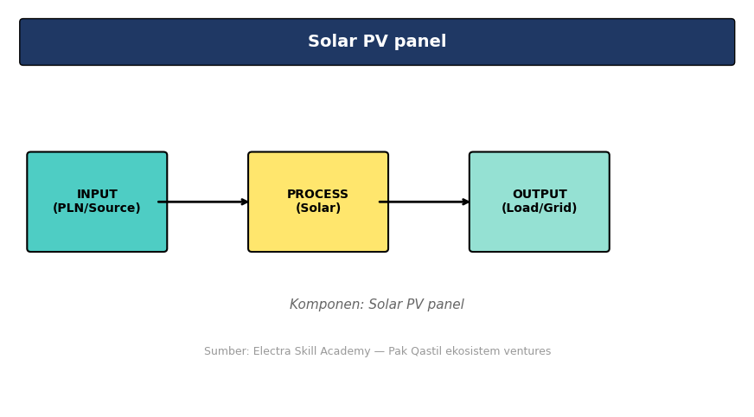
A. Hanya 1 sel
B. Sel surya silikon (PERC/TOPCon/HJT) + EVA encapsulant + glass front + back sheet + Al frame + junction box dengan bypass diode
C. Hanya kawat
D. Operasi manual tanpa cloud monitoring

Soal 42 [Visualisasi]
Berdasarkan tabel cell technology comparison, HJT unggul untuk Indonesia tropical adalah…
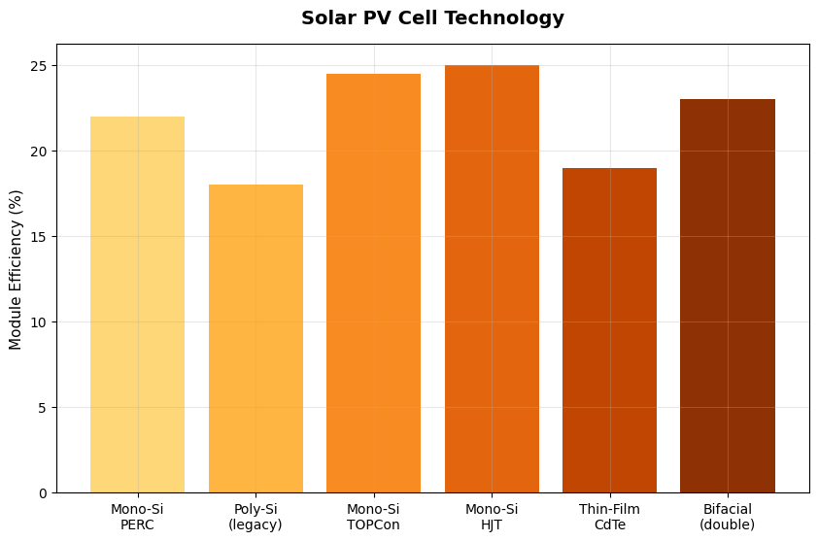
A. Karakteristik identik untuk semua panel
B. Temperature coefficient -0,24%/°C (vs PERC -0,35%) + bifacial + efficiency 24-26%, less degradation di hot tropical
C. HJT lebih murah
D. Sistem tanpa monitoring

Soal 43 [Visualisasi]
Berdasarkan map sun hours Indonesia, PSH tertinggi di…
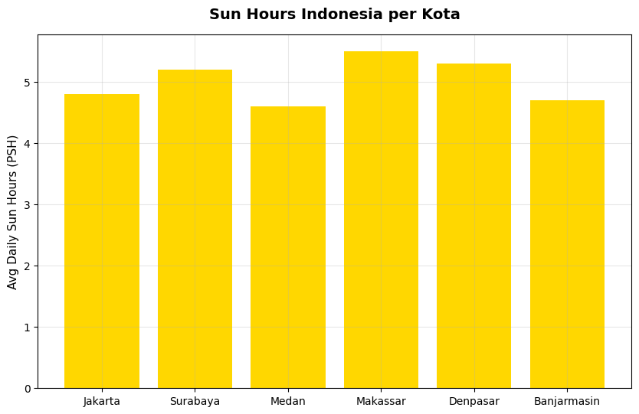
A. Papua
B. NTT, NTB, Sulawesi 5,5-6 PSH per hari (highest), bagus untuk PLTS utility-scale ground-mount
C. Jakarta
D. Operasi manual tanpa cloud monitoring

Soal 44 [Visualisasi]
Berdasarkan formula sizing, untuk konsumsi 100.000 kWh/tahun butuh PLTS…
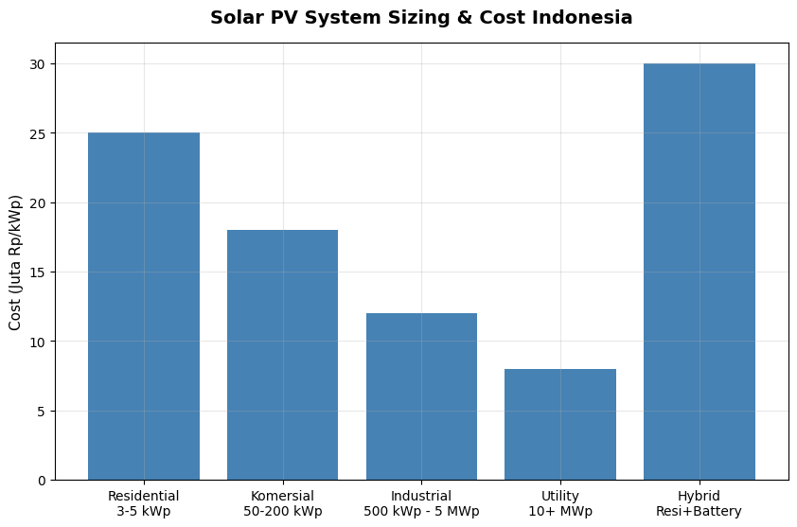
A. 10 kWp
B. 65-80 kWp dengan annual yield 1.300-1.500 kWh/kWp Indonesia tropical
C. 1 MWp
D. Tidak butuh

Soal 45 [Visualisasi]
Berdasarkan grafik yield monthly Indonesia, peak month adalah…
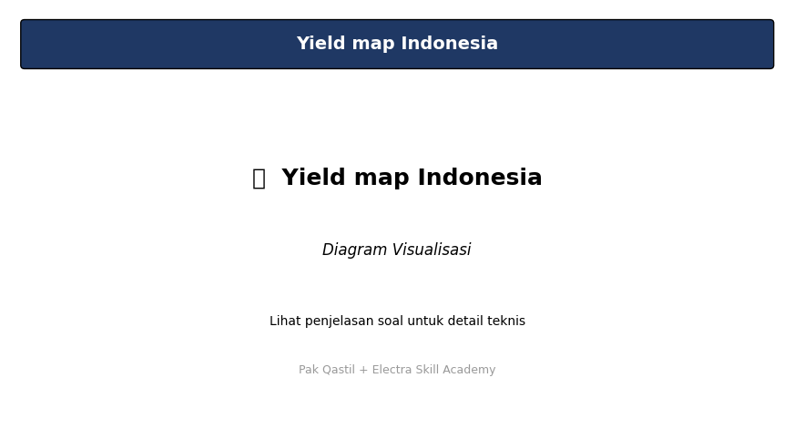
A. Januari
B. Agustus-September (kemarau, irradiance tinggi 5,5-6 PSH) vs Januari-Februari (musim hujan, 3,5-4 PSH)
C. Tidak menggunakan komponen terkait
D. Konstan

Soal 46 [Visualisasi]
Berdasarkan diagram net metering Permen 26/2021 vs revisi 2/2024, untuk konsumen baru rasio adalah…
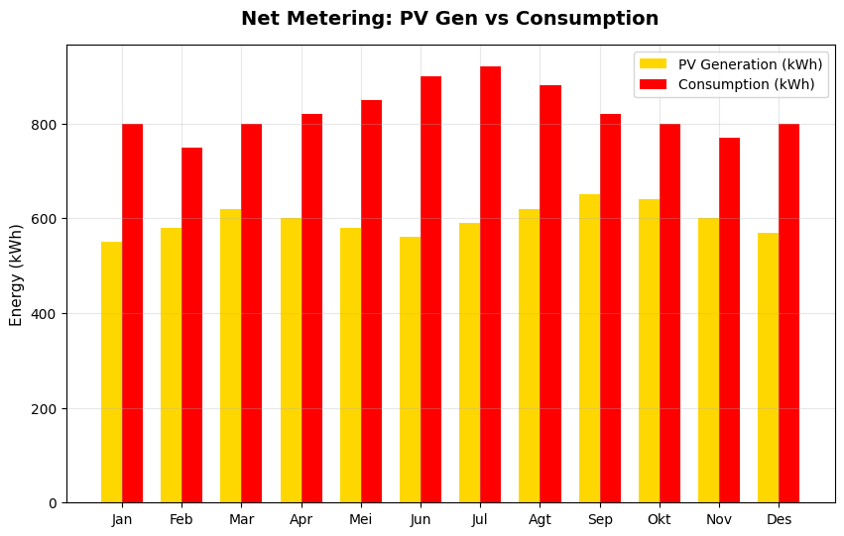
A. 100%
B. 65% (1 kWh ekspor = 0,65 kWh kredit) sesuai revisi Permen 2/2024
C. 0%
D. 200%

Soal 47 [Visualisasi]
Berdasarkan I-V curve, panel sehat memiliki characteristic…
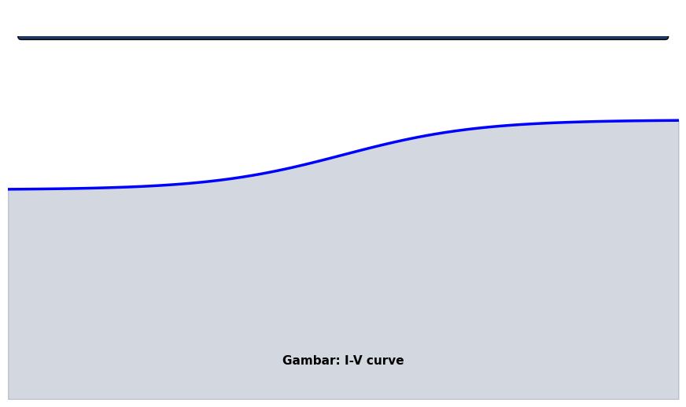
A. Linear
B. Knee point sharp dengan FF >0,75, Pmax dalam ± 3-5% datasheet, Voc + Isc ± 5%
C. Knee rounded
D. Sistem tanpa monitoring

Soal 48 [Visualisasi]
Berdasarkan grafik market PLTS Indonesia, growth rate per tahun adalah…
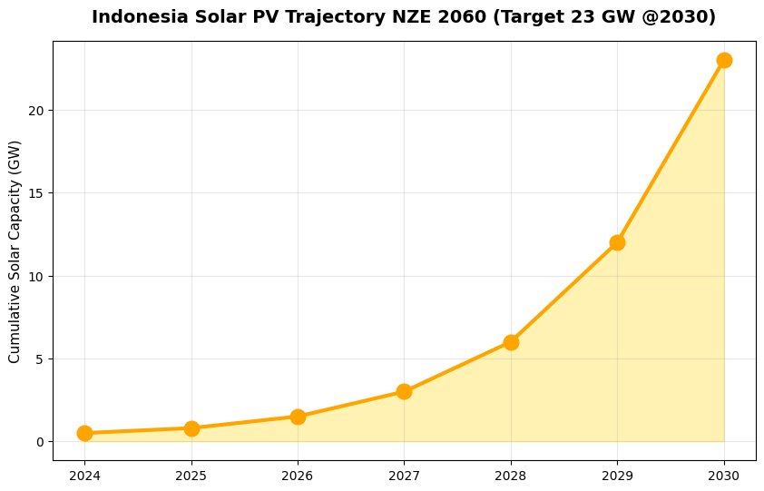
A. 0%
B. 30-50% per tahun dengan target RUPTL 23 GW @2030 dari 1 GW current, plus boom rooftop konsumen + utility-scale
C. 100%
D. -50%

Soal 49 [Visualisasi]
Berdasarkan diagram PLTS sizing optimal, DC/AC ratio untuk Indonesia tropical adalah…

A. 0,1
B. 1,1-1,3 untuk balance cost + clipping minimal + maximize total energy yield
C. 100
D. Detail tidak relevan untuk yield

Soal 50 [Visualisasi]
Outcome lulusan modul 2.12 'Solar PV System Detail' Electra Skill Academy mencakup apa?

A. Hanya menghafal teori tanpa praktek lapangan
B. Solar PV specialist profesional bersertifikat BNSP/AK3 + APAMSI/AESI, mampu desain + sizing + commissioning + maintenance + smart features compliance Permen 26/2021, jalur karir Junior-Owner Rp 5-300 juta/bulan
C. Tukang servis
D. Sales

Kunci Jawaban & Penjelasan Detail
Berikut adalah kunci jawaban beserta penjelasan ilmiah mengapa jawaban tersebut benar. Pelajari penjelasan dengan saksama untuk memahami konsep, bukan sekadar menghafal jawaban.

Ringkasan Jawaban
No. Jwb | No. Jwb | No. Jwb | No. Jwb | No. Jwb
1. B | 2. B | 3. B | 4. B | 5. B
6. B | 7. B | 8. B | 9. B | 10. B
11. B | 12. B | 13. B | 14. B | 15. B
16. B | 17. B | 18. B | 19. B | 20. B
21. B | 22. B | 23. B | 24. B | 25. B
26. B | 27. B | 28. B | 29. B | 30. B
31. B | 32. B | 33. B | 34. B | 35. B
36. B | 37. B | 38. B | 39. B | 40. B
41. B | 42. B | 43. B | 44. B | 45. B
46. B | 47. B | 48. B | 49. B | 50. B

Penjelasan Detail
Soal 1 [Teori] → Jawaban: B
Pertanyaan: Apa perbedaan teknologi sel surya PERC, TOPCon, dan HJT?
Teknologi sel surya: (1) PERC (Passivated Emitter Rear Cell) efisiensi 22-23% mainstream 60-70% market share, cost Rp 1.000-1.500/Wp module. Vendor: Trina, Jinko, JA Solar, Canadian. (2) TOPCon (Tunnel Oxide Passivated Contact) efisiensi 23-25% improved +5-10% daily yield + better low-light. Premium 10-20%. Vendor: Trina TOPCon, Jinko Tiger Neo. (3) HJT (Heterojunction) efisiensi 24-26% premium dengan temperature coefficient -0,24%/°C (vs PERC -0,35%/°C, less degradation di hot Indonesia tropical) + bifacial. Premium 20-40%. Vendor: REC Alpha, Meyer Burger, LONGi Hi-MO.

Soal 2 [Teori] → Jawaban: B
Pertanyaan: Apa perbedaan string inverter vs central inverter vs microinverter?
Inverter PLTS: (1) String 100-300 kW per unit, distribusi inverter di setiap section, multi-MPPT. Cost Rp 500-1.000/Wp. Untuk commercial rooftop, ground-mount 1-50 MW. Vendor: Huawei SUN2000, Sungrow SG, Fronius Symo, SMA Sunny Tripower. (2) Central 500-3.000 kW per unit di power station dengan combiner box. Cost rendah Rp 300-600/Wp untuk utility-scale 50+ MW. Vendor: Sungrow SG3125, SMA Sunny Central. (3) Microinverter 250-500W per panel, panel-level MPPT + safety (rapid shutdown). Premium 30-50%. Untuk residential complex shading. Vendor: Enphase IQ8, Hoymiles, APsystems.

Soal 3 [Teori] → Jawaban: B
Pertanyaan: Apa peran sun hours equivalent (PSH) di Indonesia untuk sizing PLTS?
PSH (Peak Sun Hours) Indonesia: rata-rata 4,5-5,5 PSH per hari dengan variasi musim. Pulau Jawa: 4,5-5 PSH. Sumatera selatan + Kalimantan: 4,5-5 PSH. Sulawesi + NTT + NTB: 5,5-6 PSH (highest). Papua: 4-5 PSH. Annual yield 1.300-1.500 kWh/kWp untuk rooftop tilt 0-15°. Ground-mount optimal tilt 5-10° South-facing yield 1.500-1.700 kWh/kWp. Software: PVsyst, PVGIS, Helioscope. Pak Qastil + Envisor strategic.

Soal 4 [Teori] → Jawaban: B
Pertanyaan: Apa peran net metering Permen ESDM 26/2021 dan revisi 2/2024?
Net metering: (1) Permen 26/2021 lama: rasio 100% (1 kWh ekspor = 1 kWh kredit). (2) Revisi 2/2024 baru: rasio 65% (1 kWh ekspor = 0,65 kWh kredit). Excess banking 6-12 bulan. Plus: anti-islanding, LVRT/HVRT, smart meter bidirectional, SLO. Pelanggan PLTS rooftop hemat 30-80%. Pak Qastil + Envisor + ETM PT PLN UP3 Indramayu strategic untuk Pantura.

Soal 5 [Teori] → Jawaban: B
Pertanyaan: Apa target Indonesia 23 GW PLTS @2030 dalam RUPTL?
RUPTL 2021-2030 target: 23 GW PLTS terinstall di 2030 dari current 1 GW. Utility-scale 17 GW (PLTS Cirata 145 MWp existing + project pipeline 1.000-3.000 MW). Rooftop 6 GW (komersial + industri + residential). Plus PLTB 5 GW + PLTA 4 GW + biomass 2 GW + panas bumi 3 GW = total EBT 40 GW dari 115-120 GW di 2030. Investasi PLTS 23 GW Rp 600 triliun-1.000 triliun via IPP + BUMN + multilateral + JETP USD 20 miliar.

Soal 6 [Teori] → Jawaban: B
Pertanyaan: Apa peran mounting structure untuk PLTS rooftop?
Mounting structure rooftop: aluminum (corrosion-resistant, lightweight, premium 30-50%) atau galvanized steel (cost-effective, 20-30 tahun). Tilt 0-15° rooftop flat (ballast tanpa penetrate roof) atau follow slope pitched roof. South-facing maximize yield 5-8% lebih tinggi dari East/West. Wind load SNI 1727 design 30-50 m/s. Earthquake SNI 1726 zone 3-6. Vendor: Schletter, K2 Systems, IronRidge, lokal Wahana Steel.

Soal 7 [Teori] → Jawaban: B
Pertanyaan: Apa peran combiner box untuk PLTS dengan multiple string?
Combiner box untuk PLTS multiple string: junction box DC consolidate 6-30 string ke 1 output ke central inverter. Komponen: DC fuse per string 15-30A untuk proteksi short circuit + SPD DC Type 2 In 20-40 kA + main DC breaker 100-400A + monitoring per string. Vendor: Schneider Conext SmartGen, ABB ESS, Phoenix Contact SOLARLINE. Investasi 100 kW PLTS Rp 10-30 juta. Mandatory >10 kWp dengan central inverter.

Soal 8 [Teori] → Jawaban: B
Pertanyaan: Apa peran I-V curve testing untuk verify performance PV module?
I-V curve testing dengan I-V tester (HT Italia I-V400, Solmetric PVA, EKO MP-180) di field + extrapolasi ke STC (1.000 W/m², 25°C, AM 1,5). Verify Pmax dalam ± 3-5% datasheet, Voc + Isc dalam ± 5%, FF >0,75 untuk panel sehat, knee point sharp. Pengujian commissioning + annual + after major event. Plus thermography hot spot. Investasi tester Rp 50-200 juta. Vendor: PT Surya Energi, PT TUV Rheinland Indonesia.

Soal 9 [Teori] → Jawaban: B
Pertanyaan: Apa peran bifacial solar panel untuk additional energy yield?
Bifacial panel: glass-glass construction sel dual-sided. BG (Bifacial Gain) 5-25% tergantung: (1) Mounting height: lebih tinggi 1-2 m = lebih banyak reflection. (2) Albedo: pasir putih BG 25%, beton 15%, rumput 10%, aspal 5%. (3) Tilt 10-15° optimal. Aplikasi: ground-mount utility-scale dengan ground albedo enhancement. Premium 10-20% di atas mono-facial. Vendor: LONGi Hi-MO 5/6, Trina Vertex Bifacial, Jinko Tiger Pro Bifacial.

Soal 10 [Teori] → Jawaban: B
Pertanyaan: Apa peran smart PLTS dengan IoT + cloud + AI/ML?
Smart PLTS modern: inverter smart dengan Modbus/Ethernet + cloud (Huawei FusionSolar, Sungrow iSolarCloud, SMA Sunny Portal) + sensor irradiance (Kipp & Zonen, Hukseflux SR20) + temperature ambient + cell + wind speed untuk verify PR (Performance Ratio) >0,80 + ML predictive untuk forecast inverter failure, panel soiling, module degradation 7-30 hari ahead + AI optimization MPPT + integration BMS/SCADA + ESG reporting otomatis. Pak Qastil + PLNlytics + Envisor strategic.

Soal 11 [Teori] → Jawaban: B
Pertanyaan: Apa peran sizing PLTS dengan target offset tagihan PLN?
Sizing kWp = annual consumption (kWh) / annual yield per kWp (1.300-1.500 kWh/kWp Indonesia). Mis. konsumsi 100.000 kWh/tahun butuh 65-80 kWp. Pak Qastil + Envisor + Electra Skill Academy strategic untuk solar PV industry Indonesia 23 GW @2030.

Soal 12 [Teori] → Jawaban: B
Pertanyaan: Apa fungsi degradation rate PV module untuk lifetime 25 tahun?
Tier 1: -0,5%/tahun ke 87,5% di tahun 25 (warranty 80% di 25 tahun). PERC -0,55%, TOPCon -0,40%, HJT -0,25%/tahun (paling baik). Pak Qastil + Envisor + Electra Skill Academy strategic untuk solar PV industry Indonesia 23 GW @2030.

Soal 13 [Teori] → Jawaban: B
Pertanyaan: Apa peran string sizing dengan voltage Vmp + Voc untuk MPPT range?
String voltage = panel Vmp × jumlah panel seri, harus dalam MPPT range 200-1.000 VDC. Plus Voc cold check < Vmax inverter (1.500 VDC). Pak Qastil + Envisor + Electra Skill Academy strategic untuk solar PV industry Indonesia 23 GW @2030.

Soal 14 [Teori] → Jawaban: B
Pertanyaan: Apa fungsi tracker single-axis untuk utility-scale PLTS?
Tracker mekanikal follow sun azimuth East-West selama hari untuk additional yield 15-25% vs fixed-tilt, premium 15-30%, ROI 2-3 tahun. Pak Qastil + Envisor + Electra Skill Academy strategic untuk solar PV industry Indonesia 23 GW @2030.

Soal 15 [Teori] → Jawaban: B
Pertanyaan: Apa peran PV recycling end-of-life untuk sustainability ESG?
Recycling PV module (glass + Al frame + Si cell + Ag contact) untuk recover material 80-90% sesuai EU WEEE Directive. Indonesia regulasi sedang develop. Pak Qastil + Envisor + Electra Skill Academy strategic untuk solar PV industry Indonesia 23 GW @2030.

Soal 16 [Teori] → Jawaban: B
Pertanyaan: Apa peran PLTS hybrid dengan BESS untuk reliability + arbitrage?
PLTS + BESS 1-4 jam autonomy untuk shave peak + time-of-use arbitrage + backup outage + frequency regulation grid services. Pak Qastil + Envisor + Electra Skill Academy strategic untuk solar PV industry Indonesia 23 GW @2030.

Soal 17 [Teori] → Jawaban: B
Pertanyaan: Apa fungsi PLTS hybrid dengan diesel untuk remote area?
PLTS + diesel hybrid dengan smart controller minimize diesel consumption 30-70% di remote area tanpa grid (Papua, NTT, pulau kecil). Pak Qastil + Envisor + Electra Skill Academy strategic untuk solar PV industry Indonesia 23 GW @2030.

Soal 18 [Teori] → Jawaban: B
Pertanyaan: Apa peran electroluminescence test untuk QA PV module?
EL imaging detect microcrack + cell breakage + soldering defect yang tidak visible by eye, mandatory QA factory + field commissioning. Pak Qastil + Envisor + Electra Skill Academy strategic untuk solar PV industry Indonesia 23 GW @2030.

Soal 19 [Teori] → Jawaban: B
Pertanyaan: Apa peran PLTS floating PV untuk dam + tambak?
PV floating dengan pontoon di permukaan air, additional cooling effect +5-10% yield + reduce evaporation, untuk dam reservoir PLN seperti Cirata 145 MWp existing. Pak Qastil + Envisor + Electra Skill Academy strategic untuk solar PV industry Indonesia 23 GW @2030.

Soal 20 [Teori] → Jawaban: B
Pertanyaan: Apa pesan utama lulusan modul 2.12 'Solar PV System Detail'?
Solar PV specialist profesional bersertifikat BNSP/AK3 + APAMSI/AESI, mampu desain + sizing + commissioning + maintenance + smart features compliance Permen 26/2021, jalur karir Junior-Owner Rp 5-200 juta/bulan. Pak Qastil + Envisor + Electra Skill Academy strategic untuk solar PV industry Indonesia 23 GW @2030.

Soal 21 [Hitungan] → Jawaban: B
Pertanyaan: Sizing PLTS rooftop untuk pabrik konsumsi 200.000 kWh/tahun?
Sizing PLTS untuk konsumsi 200.000 kWh/tahun: kWp = 200.000 / 1.400 (PSH 4,5-5 Pantura) = 143 kWp. Pilih 150 kWp margin 5%. Profile konsumsi vs generation: PLTS produce siang saja, jika konsumsi malam butuh BESS atau grid net metering. Investasi 150 kWp Rp 1,2-2 miliar ROI 5-8 tahun via Permen 26/2021.

Soal 22 [Hitungan] → Jawaban: B
Pertanyaan: Investasi PLTS rooftop 100 kWp dengan inverter dan SLO?
PLTS 100 kWp: panel 200 modul × 500W tier 1 (Trina Vertex, Jinko Tiger, JA Solar Bycium, Canadian) Rp 400-700 juta + inverter string 100 kW (Huawei SUN2000-100KTL, Sungrow SG110, Fronius Symo 100) Rp 80-150 juta + mounting Rp 80-150 juta + cable + monitoring Rp 100-200 juta + SLO + commissioning Rp 50-100 juta. Total Rp 700 juta-1,3 miliar (Rp 7-13 juta per kWp).

Soal 23 [Hitungan] → Jawaban: B
Pertanyaan: Annual yield PLTS rooftop 100 kWp di Pantura Indramayu?
Yield Pantura Indramayu (PSH 4,5-5): 100 kWp × 4,7 PSH × 365 × PR 0,80 = 137.240 kWh/tahun atau 1.372 kWh/kWp. Range 130.000-150.000 kWh tergantung tilt + azimuth + shading + soiling. Saving PLN: 137.240 × Rp 1.444,7 = Rp 198 juta/tahun (B-2/B-3/I-3 tarif Rp 1.000-1.500/kWh). ROI 5-8 tahun.

Soal 24 [Hitungan] → Jawaban: B
Pertanyaan: ROI PLTS rooftop 100 kWp untuk pabrik tagihan PLN Rp 200 juta/tahun?
ROI PLTS 100 kWp: investasi Rp 1-1,5 miliar. Saving PLN Rp 150-200 juta/tahun (offset 100% jika sizing match konsumsi siang). ROI 5-8 tahun (B-2/B-3/I-3 tarif tinggi ROI lebih cepat). Plus benefit ESG carbon offset 100 ton CO2/tahun + GREENSHIP poin + green financing access.

Soal 25 [Hitungan] → Jawaban: B
Pertanyaan: Investasi PLTS utility-scale 50 MW dengan central inverter?
PLTS utility-scale 50 MW: panel 100.000 × 500W tier 1 Rp 200-300 miliar + 25 unit central inverter 2 MW Rp 30-50 miliar + transformer 50 MVA + MV switchgear Rp 30-50 miliar + AC transmission 20 kV Rp 20-40 miliar + BESS optional 10-20 MWh Rp 30-50 miliar + mounting + cable + commissioning Rp 30-50 miliar + SCADA + cyber security + civil works Rp 20-40 miliar. Total Rp 350-500 miliar (Rp 7-10 juta per Wp). Land 50 ha (1 ha per MW).

Soal 26 [Hitungan] → Jawaban: B
Pertanyaan: Saving tagihan PLN dengan PLTS rooftop 100 kWp di pabrik tarif I-3?
Saving 100 kWp pabrik I-3: yield 130.000-150.000 kWh × tarif Rp 1.100-1.444 = Rp 143-217 juta/tahun. Konsumsi siang = full saving. Surplus ekspor ke PLN dengan net metering 65% (revisi Permen 2/2024). Plus ESG carbon credit + GREENSHIP poin + tenant satisfaction.

Soal 27 [Hitungan] → Jawaban: B
Pertanyaan: Cost lifecycle PLTS rooftop 100 kWp selama 25 tahun?
Cost lifecycle 25 tahun: initial Rp 1-1,5 miliar. Maintenance (cleaning quarterly, electrical annual, monitoring) Rp 5-15 juta/tahun = Rp 125-375 juta. Inverter replacement tahun 12-15 (lifespan inverter 12-15 tahun vs panel 25 tahun) Rp 100-200 juta. Plus minor repair Rp 50-100 juta. Total Rp 1,3-2,2 miliar. LCOE Indonesia 2026: Rp 700-1.200/kWh (vs PLN R-1 Rp 1.444 = saving 30-50%).

Soal 28 [Hitungan] → Jawaban: B
Pertanyaan: Sizing inverter dengan DC/AC ratio untuk PLTS rooftop tropical?
DC/AC ratio = panel kWp / inverter kW: tropical Indonesia optimal 1,1-1,3. Mis. 100 kWp + 80 kW inverter (1,25). Manfaat: cost effective + reduce clipping minimal 1-3% energy lost di peak hour + optimize total kWh per investment. Untuk panel east+west atau shading frequent ratio 1,3-1,5. Software: PVsyst optimize ratio.

Soal 29 [Hitungan] → Jawaban: B
Pertanyaan: Investasi smart PLTS dengan IoT vs basic?
Smart PLTS premium 5-15%: inverter smart + sensor irradiance + ML predictive + AI optimization. ROI <2 tahun via additional yield 5-10% (AI MPPT + early cleaning detection + fault response cepat) + reduced downtime via predictive 7-30 hari ahead + ESG reporting otomatis.

Soal 30 [Hitungan] → Jawaban: B
Pertanyaan: Gaji solar PV specialist senior 10+ tahun di Indonesia?
Career trajectory: Junior Rp 6-12 juta → Senior 5-10 tahun Rp 25-50 juta dengan portfolio + multi-vendor (Trina, Jinko, JA Solar, Huawei, Sungrow, SMA, Fronius) → Senior consultant 10+ tahun Rp 35-80 juta plus profit sharing dengan portfolio premium (PLTS utility-scale 50+ MW, commercial rooftop 1+ MWp) + BNSP SKTTK + AK3 Madya + AESI + APAMSI → Principal Rp 80-150 juta plus equity → Owner solar EPC firm revenue Rp 50-500 miliar/tahun (PT Sky Energy, PT Adi Energy, PT Gerbang Multi Sejahtera, PT TML) margin 10-20%.

Soal 31 [Studi Kasus] → Jawaban: B
Pertanyaan: Pak Andi pabrik tekstil Karawang 5 MW konsumsi listrik ingin install PLTS rooftop. Strategi?
Pak Andi pabrik tekstil 5 MW: audit konsumsi profile (peak siang vs malam vs weekend) + area atap available 50-70% → desain PLTS rooftop 1-2 MWp dengan TOPCon Trina/Jinko/JA Solar + inverter string Huawei/Sungrow + mounting + grid net metering Permen 26/2021 + monitoring cloud Huawei FusionSolar atau Sungrow iSolarCloud. SLO + grid sync. Investasi Rp 8-20 miliar (Rp 8-10 juta per kWp). Saving PLN Rp 1,5-3 miliar/tahun. ROI 5-8 tahun + ESG carbon offset 1.500-2.000 ton CO2/tahun.

Soal 32 [Studi Kasus] → Jawaban: B
Pertanyaan: Bu Sari Project Engineer PLTS utility-scale 50 MW di NTB. Strategi?
Bu Sari PLTS 50 MW NTB: (1) Feasibility + AMDAL Rp 200-500 juta. (2) IUPTL + PPA dengan PLN durasi 25-30 tahun harga Rp 800-1.200/kWh. (3) Land 50 hektar. (4) Desain 100.000 panel TOPCon 500W + 25 central inverter 2 MW (Sungrow, SMA, Power Electronics) + transformer 50 MVA + MV transmission 20 kV ke GI PLN. (5) BESS opsional 10-20 MWh. (6) SCADA + cyber security + civil. Total Rp 350-500 miliar (Rp 7-10 juta per Wp). LCOE Rp 700-1.000/kWh. Compliance grid code + RUPTL 23 GW @2030.

Soal 33 [Studi Kasus] → Jawaban: B
Pertanyaan: Konsep modul OctoAgent 'Smart Solar AI' membantu solar farm operator apa?
OctoAgent 'Smart Solar AI': monitoring inverter + panel string + weather sensor (irradiance, temperature, wind) via IoT dengan dashboard 24/7 + ML predictive untuk forecast inverter failure (IGBT trend), panel soiling (yield drop), module degradation 7-30 hari ahead + AI MPPT optimization dengan reinforcement learning + ESG carbon tracking + alarm prioritization + mobile dashboard. Pricing Rp 50-500 juta/bulan untuk solar farm 1-50 MW.

Soal 34 [Studi Kasus] → Jawaban: B
Pertanyaan: Kurikulum Electra 'Solar PV Specialist' track sebaiknya mencakup apa?
Kurikulum Electra Skill Academy 12-16 minggu: foundation PV cell (PERC, TOPCon, HJT) + module + string + array + inverter (string vs central vs micro) + sizing dengan PVsyst atau Helioscope + grid code Permen ESDM 26/2021 dan revisi 2/2024 + smart features IoT + multi-vendor (Trina, Jinko, JA Solar, Huawei, Sungrow, SMA, Fronius) + sertifikasi BNSP SKTTK + AK3 Madya + AESI + APAMSI + portfolio 5-10 + internship 8-12 minggu di solar EPC. Job placement.

Soal 35 [Studi Kasus] → Jawaban: B
Pertanyaan: Pak Hadi pemilik gedung perkantoran 10.000 m² ingin PLTS rooftop dengan ESG. Strategi?
Pak Hadi gedung perkantoran 10.000 m²: audit atap (50-70% area = 5.000-7.000 m²) → desain 100-200 kWp dengan TOPCon Trina/Jinko 500W + inverter string 100 kW Huawei/Sungrow + mounting aluminum + monitoring cloud + grid net metering Permen 26/2021. SLO + grid sync. Plus GREENSHIP Gold dari GBCI dengan poin renewable energy + ESG reporting otomatis untuk tenant + investor. Investasi Rp 1-2 miliar ROI 5-8 tahun.

Soal 36 [Studi Kasus] → Jawaban: B
Pertanyaan: Apa peran principal solar EPC firm di Jakarta dengan portfolio premium?
Principal solar EPC Jakarta: PT Sky Energy Indonesia, PT Adi Energy, PT Gerbang Multi Sejahtera, PT TML Energy, PT Surya Energi, PT IB-Vogt Indonesia, PT Pertamina NRE, PT PLN Indonesia Power. 15+ tahun + portfolio 30-100 proyek (PLTS utility 50+ MW, commercial 1+ MWp, dam Cirata) + BNSP Utama + AK3 Utama + AESI + APAMSI + multi-vendor + team 50-200 + revenue Rp 100 miliar - 1 triliun/tahun + bahasa Inggris fluent + gaji Rp 100-300 juta plus equity 1-10%.

Soal 37 [Studi Kasus] → Jawaban: B
Pertanyaan: Apa peran teknisi O&M solar farm 24/7 di PLTS utility-scale?
Teknisi O&M PLTS 50 MW: patroli 2-3x/shift + visual inspection + thermography drone (DJI Mavic dengan FLIR) untuk panel hot spot + monitoring SCADA real-time inverter performance + per-string current/voltage + alarm + cleaning panel quarterly (manual atau robot autonomous) + troubleshoot inverter (IGBT failure, ground fault), string (under-performing, fuse blow) + maintenance preventive (visual quarterly, capacitor capacitance test annual) + K3 dengan PPE + AK3 Madya + dokumentasi + emergency. Senior 5-10 tahun Rp 18-35 juta/bulan.

Soal 38 [Studi Kasus] → Jawaban: B
Pertanyaan: Mall premium Jakarta CBD ingin PLTS rooftop + BESS untuk ESG + reliability. Strategi?
Mall premium 50.000 m²: PLTS rooftop 500 kWp - 2 MWp dengan TOPCon + inverter string + mounting + BESS 1-4 jam autonomy LiFePO4 (Tesla Megapack, BYD Cube, CATL EnerC) untuk peak shaving + backup outage + grid services + integration BMS Schneider EcoStruxure Building atau Siemens Desigo + cloud monitoring + GREENSHIP Platinum dari GBCI. Total Rp 5-30 miliar ROI 5-8 tahun via energy + ESG marketing.

Soal 39 [Studi Kasus] → Jawaban: B
Pertanyaan: Pak Qastil sebagai ETM UP3 Indramayu, peran dalam advisory PLTS rooftop di Pantura?
Pak Qastil ETM UP3 Indramayu: advisory PLTS rooftop pelanggan industri B-3/I-3 dengan compliance Permen ESDM 26/2021 dan revisi 2/2024 (Net Metering 65% konsumen baru) + smart meter bidirectional measure import/export + SLO + grid sync. Integration MAGNETO 2024 ML model untuk P2TL 72% hit rate. Sosialisasi RUPTL 23 GW @2030 ke pelanggan industri Pantura. Plus ekosistem Envisor + Electra + PLNlytics + OctoAgent.

Soal 40 [Studi Kasus] → Jawaban: B
Pertanyaan: Pesan utama lulusan modul 2.12 'Solar PV System Detail' siap masuk industri?
Lulusan 2.12: solar PV specialist BNSP SKTTK + AK3 Madya + AESI + APAMSI + multi-vendor (Trina, Jinko, JA Solar, Huawei, Sungrow, SMA, Fronius). Foundation PV cell + module + inverter + grid code Permen 26/2021 + sizing PVsyst + smart features IoT. Trajectory: Junior Rp 6-12 juta → Senior Rp 25-50 juta → Senior consultant Rp 35-80 juta plus profit → Principal Rp 80-150 juta plus equity → Director Rp 100-300 juta → Owner solar EPC firm Rp 50-500 miliar/tahun. Pasar PLTS Indonesia tumbuh 30-50%/tahun dengan target 23 GW @2030. Misi Pak Qastil + Electra + Envisor + ekosistem.

Soal 41 [Visualisasi] → Jawaban: B
Pertanyaan: Berdasarkan diagram panel solar, komponen utama mencakup…
Komponen panel solar: sel surya silikon (PERC/TOPCon/HJT) 60-72 sel per module dalam string seri + EVA encapsulant untuk seal + tempered glass front 3,2 mm + back sheet polymer + Al frame + junction box dengan 3 bypass diode untuk handle shading. Tier 1 vendor: Trina, Jinko, JA Solar, Canadian Solar, LONGi. Power 400-700W per module modern.

Soal 42 [Visualisasi] → Jawaban: B
Pertanyaan: Berdasarkan tabel cell technology comparison, HJT unggul untuk Indonesia tropical adalah…
HJT Heterojunction unggul tropical Indonesia: temperature coefficient -0,24%/°C (vs PERC -0,35%, TOPCon -0,30%) cause less yield drop di siang panas 50-70°C cell temperature. Plus bifacial built-in untuk additional yield 5-25%. Plus efficiency 24-26% terbaik. Premium 20-40% di atas PERC. Vendor: REC Alpha, Meyer Burger, LONGi Hi-MO, Risen TPN.

Soal 43 [Visualisasi] → Jawaban: B
Pertanyaan: Berdasarkan map sun hours Indonesia, PSH tertinggi di…
Map PSH Indonesia: NTT, NTB, Sulawesi 5,5-6 PSH/hari (highest) untuk PLTS utility-scale ground-mount. Jawa, Sumatera selatan, Kalimantan 4,5-5 PSH. Papua 4-5 PSH. Sumatera utara 4-4,5 PSH. Annual yield 1.500-1.700 kWh/kWp di NTT/NTB area, 1.300-1.500 kWh/kWp di Jawa. Software: PVsyst, PVGIS untuk simulation 8.760 jam/tahun.

Soal 44 [Visualisasi] → Jawaban: B
Pertanyaan: Berdasarkan formula sizing, untuk konsumsi 100.000 kWh/tahun butuh PLTS…
Sizing PLTS untuk konsumsi 100.000 kWh/tahun: kWp = 100.000 / 1.400 (PSH 4,5-5 Indonesia) = 71 kWp. Pilih 80 kWp margin 10%. Plus pertimbangkan profile konsumsi vs generation. Investasi Rp 600 juta-1 miliar dengan ROI 5-8 tahun.

Soal 45 [Visualisasi] → Jawaban: B
Pertanyaan: Berdasarkan grafik yield monthly Indonesia, peak month adalah…
Yield monthly Indonesia: peak Agustus-September (kemarau dry season, irradiance tinggi 5,5-6 PSH) dengan yield 130-150% rata-rata. Trough Januari-Februari (musim hujan, irradiance rendah 3,5-4 PSH) dengan yield 70-80% rata-rata. Annual rata-rata 4,5-5 PSH. Total annual yield 1.300-1.500 kWh/kWp. Software simulation: PVsyst dengan weather data SolarGIS atau Meteonorm.

Soal 46 [Visualisasi] → Jawaban: B
Pertanyaan: Berdasarkan diagram net metering Permen 26/2021 vs revisi 2/2024, untuk konsumen baru rasio adalah…
Net metering: Permen 26/2021 lama 100% (1:1) untuk konsumen yang sudah daftar sebelum revisi. Revisi 2/2024 baru 65% (1 kWh ekspor = 0,65 kWh kredit) untuk konsumen baru. Excess banking 6-12 bulan. Plus anti-islanding + LVRT/HVRT + smart meter bidirectional + SLO + grid sync. Pak Qastil ETM UP3 Indramayu strategic untuk Pantura.

Soal 47 [Visualisasi] → Jawaban: B
Pertanyaan: Berdasarkan I-V curve, panel sehat memiliki characteristic…
I-V curve panel sehat: knee point sharp (vs rounded indicate degradation) + Fill Factor >0,75 + Pmax dalam ± 3-5% datasheet + Voc + Isc ± 5%. Pengujian commissioning + annual + after major event (lightning, storm) dengan I-V tester (HT Italia I-V400, Solmetric PVA). Plus thermography untuk hot spot. Knee rounded indicate microcrack atau degradation.

Soal 48 [Visualisasi] → Jawaban: B
Pertanyaan: Berdasarkan grafik market PLTS Indonesia, growth rate per tahun adalah…
Pasar PLTS Indonesia tumbuh 30-50%/tahun: dari 1 GW current ke 23 GW di 2030 (target RUPTL). Driver: (1) Komitmen JETP USD 20 miliar dari G7+G20. (2) Permen ESDM 26/2021 dan revisi 2/2024. (3) Korporat ESG demand. (4) GREENSHIP/LEED certification untuk gedung. (5) Industri export-oriented dengan ESG requirement klien internasional. Plus solar EPC + maintenance + manufacturing supply chain demand.

Soal 49 [Visualisasi] → Jawaban: B
Pertanyaan: Berdasarkan diagram PLTS sizing optimal, DC/AC ratio untuk Indonesia tropical adalah…
DC/AC ratio optimal Indonesia tropical: 1,1-1,3 (oversizing panel relative ke inverter). Mis. 100 kWp panel + 80 kW inverter (1,25). Manfaat: cost effective (panel cheaper than inverter per W) + reduce inverter clipping minimal 1-3% energy lost di peak hour + optimize total kWh per investment. Untuk panel east+west atau shading frequent ratio 1,3-1,5. Software PVsyst untuk optimize.

Soal 50 [Visualisasi] → Jawaban: B
Pertanyaan: Outcome lulusan modul 2.12 'Solar PV System Detail' Electra Skill Academy mencakup apa?
Lulusan 2.12 menjadi solar PV specialist BNSP SKTTK + AK3 Madya + AESI + APAMSI + multi-vendor (Trina, Jinko, JA Solar, Huawei, Sungrow, SMA, Fronius). Foundation PV cell + module + inverter + grid code Permen 26/2021 + sizing PVsyst + smart features IoT. Trajectory: Junior Rp 6-12 juta → Senior Rp 25-50 juta → Senior consultant Rp 35-80 juta plus profit → Principal Rp 80-150 juta plus equity → Director Rp 100-300 juta → Owner solar EPC firm Rp 50-500 miliar/tahun (PT Sky Energy, PT Adi Energy, PT TML, PT Gerbang Multi Sejahtera). Pasar PLTS Indonesia tumbuh 30-50%/tahun dengan target 23 GW @2030. Misi Pak Qastil + Electra + Envisor + ekosistem ventures + Monash + PT PLN UP3 Indramayu.

